上海电机学院访客系统使用方法
一：搜索无线i-dianji信号，并点击连接
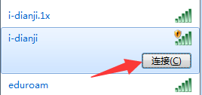
图1 PC端连接i-dianji
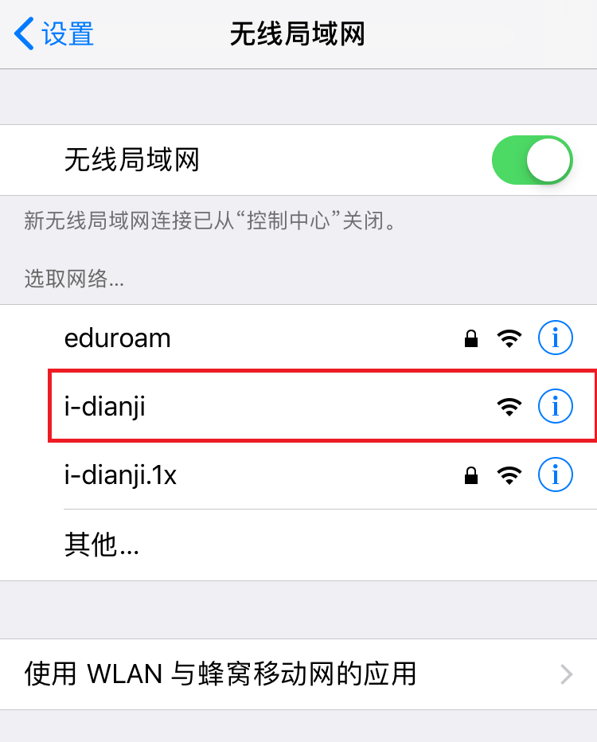
图2 手机端连接i-dianji

二：弹出认证页面后，点击 ”访客链接",出现二维码页面
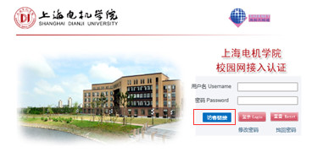
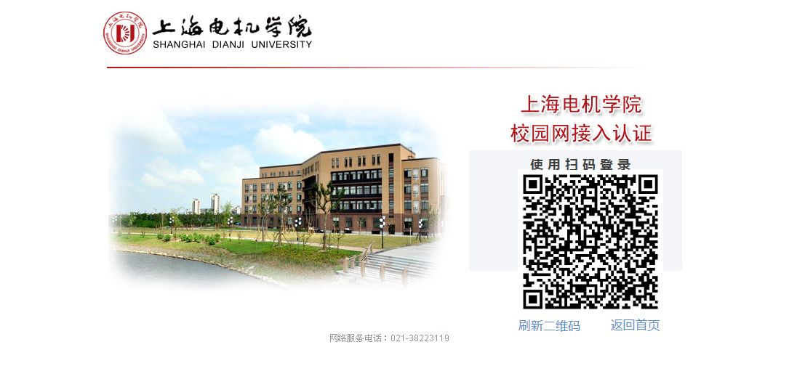
图3 PC端使用访客链接

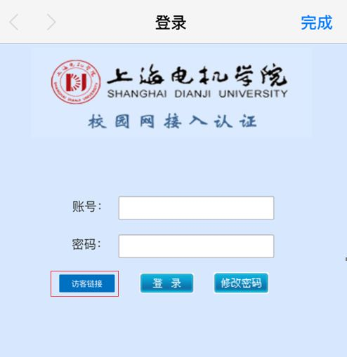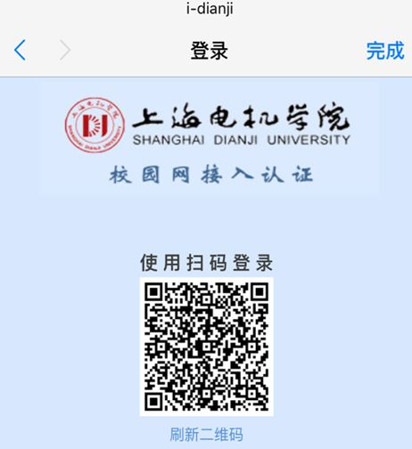
图4 手机端使用访客链接
三：授权者（本校有账号密码的用户）需要自己先登陆成功，然后打开微信，或是浏览器，使用扫一扫功能
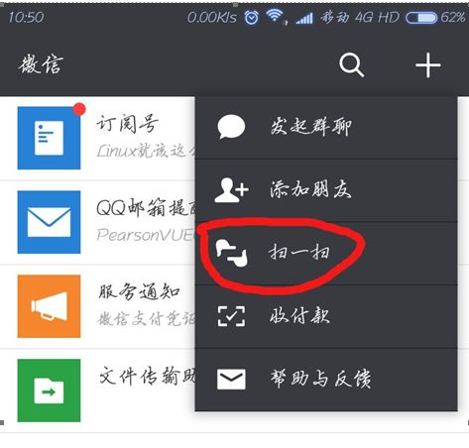
图5 授权者登录校园网扫描访客二维码
四：受权者扫描访客终端的二维码，出现 “确认 ”页面后，点击 “确认连接”
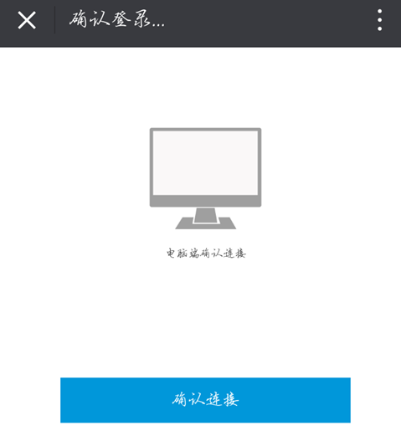
图6 赋予访客上网权限

五：访客终端显示认证成功，就可以上网啦~
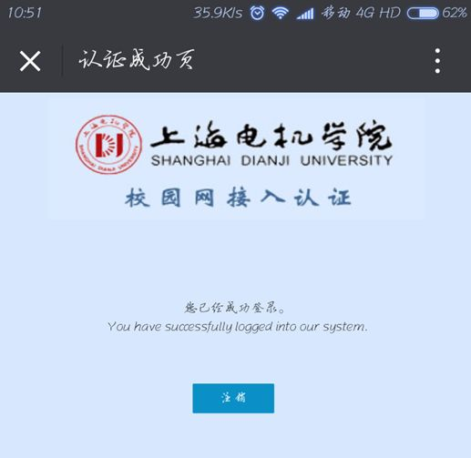
图7 授权成功

